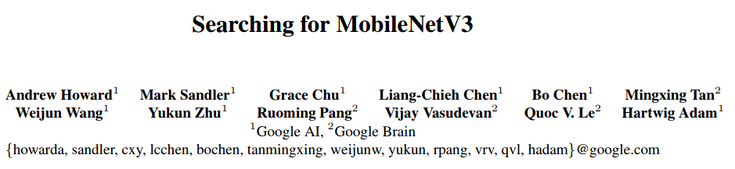

**ICCV 2019**

**目的：**

在mobileNetV2的基础上，引入了SE通道注意力结构，结合网络架构搜索；并修改了网络尾部和头部结构，降低计算量；用分段函数近似swish激活函数。

**方法：**

**mobileNetV3的基本模块：**

使用深度可分离卷积，在第一个1*1卷积将特征扩展到高维，对每个通道使用同个卷积，第二个1*1卷积将特征缩小到原来大小后使用线性激活函数，因为relu对低维特征造成容易特征损失。SE模块加在深度可分离卷积之后，对不同通道的特征进行增强。

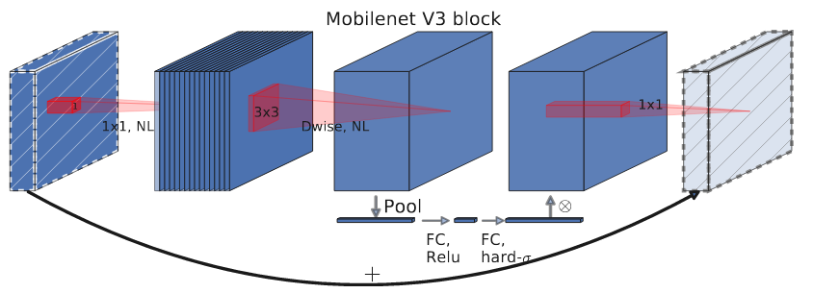

**网络架构搜索：**

资源受限的NAS：计算和参数量受限的前提下搜索网络的各个模块，所以称之为模块级的搜索。NetAdapt：用于对各个模块确定之后网络层的微调。（这部分不熟）

**修改尾部结构：**

首先利用avg pooling将特征图大小由7x7降到了1x1，降到1x1后，然后再利用1x1提高维度，这样就减少了7x7=49倍的计算量。并且为了进一步的降低计算量，直接去掉了前面纺锤型卷积的3x3以及1x1卷积。

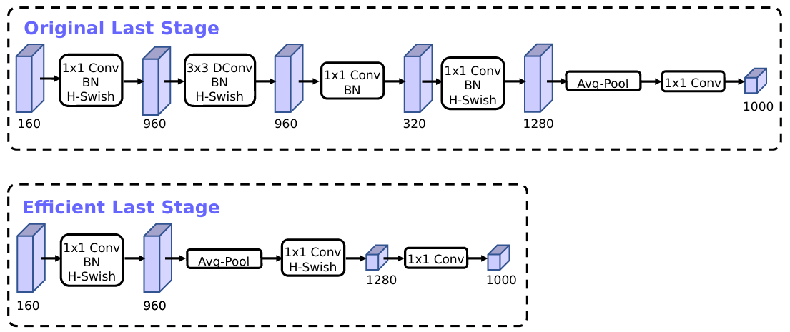

**近似非线性激活函数：**

swish激活函数能够提高网络的精度，但是在移动端就比较耗时；文中用relu6近似sigmoid得到h-swish，它能提高计算效率，同时消除了潜在的精度损失。

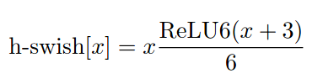

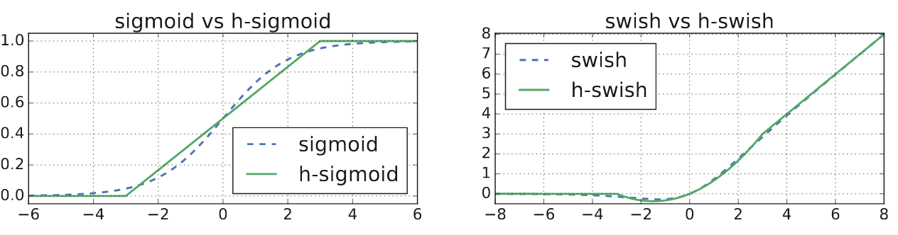

**总结：**

文章的重点是在神经网络的架构搜索，硬件依赖太大估计是用不了的。其中的swish激活函数和SE结构可以尝试用一下，毕竟不会增加太大的计算量。